**Практична робота № 4**

**Вибір способу підготовки шахтного поля**

За даними завдання викреслити шахтне поле в плані із зазначенням параметрів (розмір шахтного поля по падіння (Н), розмір шахтного поля по простяганню (S)). Відповідно до обраної схеми розкриття шахтне поле за падінням розділити на горизонти. По області застосування вибрати спосіб підготовки. Перелічити переваги та недоліки обраного способу підготовки.

# Приклад.

Вибрати спосіб підготовки для наступних гірничо-геологічних та гірничотехнічних умов: розмір шахтного поля за падінням Н = 2400 м; розмір шахтного поля за простяганням S = 6000 м; кут падіння пласта = 15°.

Доцільно застосувати панельний спосіб підготовки (рис. 1).

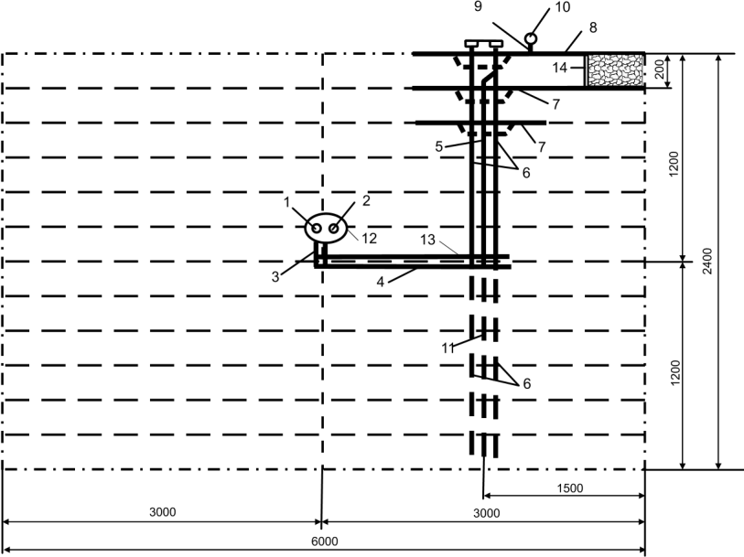

Рисунок 1 – Панельний спосіб підготовки шахтного поля

**Переваги**: технічно простіше збільшити навантаження на пласт і, отже, концентрацію робіт на одному пласті; можливість застосування

прогресивного потокового конвеєрного транспорту від очисного вибою до головного ствола чи поверхню.

**Недоліки**: необхідність проведення та підтримки великої кількості похилих виробок; збільшення обсягу роботи підземного транспорту на 20-30% за рахунок "перепробігу" вантажів; складність у забезпеченні надійного провітрювання довгих бремсбергових та особливо похилих полів.

# ПІДГОТОВКА ШАХТНИХ ПОЛІВ

1. **Розподіл шахтного поля на основні частини**

Розробка шахтного поля у наслідок великих його розмірів відбувається не по всій площині, а окремими частинами і у визначеної послідовності. Тому для зручності розробки шахтне поле ділять на частини. Розподіл шахтного поля може відбуватись вертикальними, горизонтальними і похилими площинами як по лінії падіння, так і по лінії простягання.

По лінії падіння шахтне поле поділяють на виїмкові горизонти, виїмкові ступені і поверхи (рис. 2).

***Виїмковим горизонтом*** називається частина шахтного поля по падінню, запаси якої видаються на денну поверхню з одного рівня, на якому розташовано приствольний двір. Границі виїмкового горизонту є по падінню верхня (нижня) технічна межа і (або) межа сусідніх виїмкових горизонтів, а по простяганню – бокові границі шахтного поля. ***Виїмковою ступінню*** називається частина шахтного поля, яка розташована вище або нижче транспортного горизонту, запаси якої відробляються на цей горизонт. У першому випадку вона називається

**бремсберґовою ступінню**, у другому – **ухильною ступінню**.

***Поверх***– частина шахтного поля, яка витягнута по простяганню і обмежена його кордонами по простяганню, а по падінню – поверховими штреками - транспортним і вентиляційним.

По простяганню шахтне поле може розділятися на блоки, панелі, виїмкові смуги (стовпи) (рис. 3).

***Блок***– частина шахтного поля, розкриття якої здійснюється самостійними виробками, що розкривають (стволами і квершлагами), і яка має самостійне провітрювання. Кордони блока по простяганню – кордони сусідніх блоків або з одної сторони – кордони шахтного поля; по падінню – кордони виїмкового горизонту. Блоки по простяганню об'єднуються загальним для всього горизонту магістральним штреком, по якому відбувається транспорт корисної копалини до головного ствола. У свою чергу блок може поділятися на поверхи, панелі, виїмкові смуги.

***Панель***– частина шахтного поля, яка обмежена по повстанню і падінню кордонами виїмкової ступіні, а по простяганню межами сусідніх панелей або з однієї сторони – кордоном шахтного поля, і яка обслуговується самостійною транспортною виробкою. У свою чергу панель може поділятися на яруси та підтруси.

***Ярус***– частина шахтного поля, яка витягнута по простяганню і обмежена кордонами панелі по простяганню, а по падінню – ярусними штреками транспортним і вентиляційним.

***Виїмкова смуга***– частина виїмкової ступіні, яка обмежена по повстанню і падінню кордонами самої ступіні, а по простяганню – виїмковими виробками.

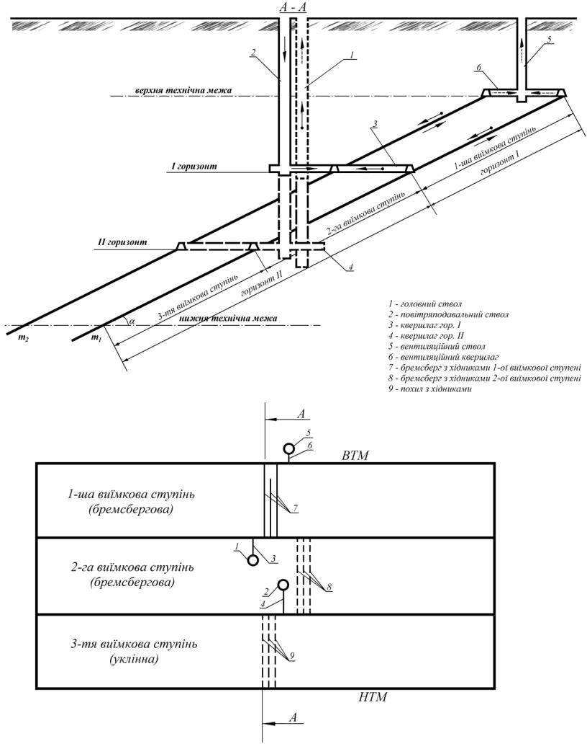

*(похила)*

Рис. 2 – Розподіл шахтного поля на частини по лінії падіння

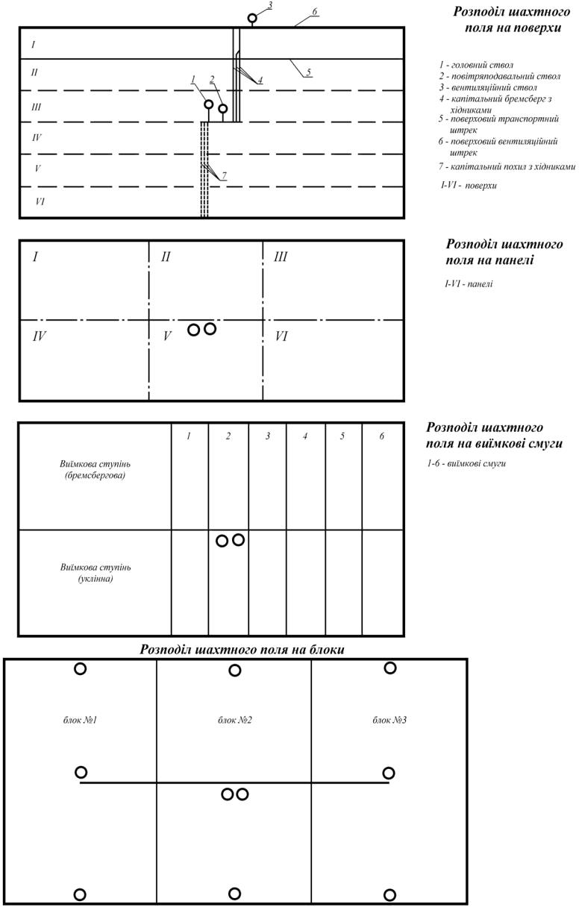

Рис. 3 – Розподіл шахтного поля по лінії простягання

# Класифікація способів підготовки

Після розкриття шахтного поля приступають до наступного етапу його розробки – підготовки.

***Підготовкою*** називають проведення виробок після розкриття шахтного поля з метою поділу його на частини, зручні для розміщення очисних вибоїв.

***Способом підготовки*** називають комплекс підготовчих виробок, які забезпечують поділ шахтного поля на частини і служать для транспортних, вентиляційних та інших технологічних зв'язків між очисними вибоями і виробками, що розкривають родовище.

До виробок, що підготовлюють, відносять: капітальні і панельні бремсберґи, похили з ходками; головні, магістральні, поверхові і ярусні штреки; флангові вентиляційні та повітряподавальні виробки. Виробки, що підготовлюють, можуть проводитись по пласту або на деякій відстані від нього по пустим породам.

До вибору способу підготовки висувають наступні вимоги:

* Забезпечення можливості розташування запланованого фронту очисних вибоїв
* Можливість використання прогресивних систем розробки
* Мінімальний обсяг виробок, що підготовлюють
* Мінімальні первісні витрати на підготовку
* Швидкий ввід шахти у експлуатацію
* Простота і надійність роботи транспорту і вентиляції Перші два пункти є основними.

На вибір способу підготовки шахтного поля впливають наступні фактори:

* + Гірничо-геологічні (потужність і кут падіння пласту, наявність крупних геологічних порушень, напрям основної системи тріщин у породах покрівлі пласту, його обводненість).
  + Гірничо-технічні (розмір шахтного поля по простяганню, кількість очисних вибоїв, які потрібно розташувати у пласті, технологія проведення очисних і підготовчих робіт)

За основу класифікації способів підготовки взятий поділ шахтного поля на частини. За цією ознакою розрізнюють п'ять способів підготовки шахтних полів:

* 1. Поверховий
  2. Панельний
  3. Погоризонтний
  4. Головними штреками
  5. Комбінований

# Поверховий спосіб підготовки

Суттєвість цього способу підготовки полягає у тому, що шахтне поле по падінню поділяється на витягнуті по простяганню частини, які відробляються у визначеній послідовності на похилу транспортну виробку, якою може бути капітальний бремсберґ або похил, а при поверхово-погоризонтному розкритті – на поверховий квершлаг. Кордони поверху: по падінню – поверховий транспортний штрек, по повстанню – поверховий вентиляційний штрек, по простяганню – кордони шахтного поля (рис. 4).

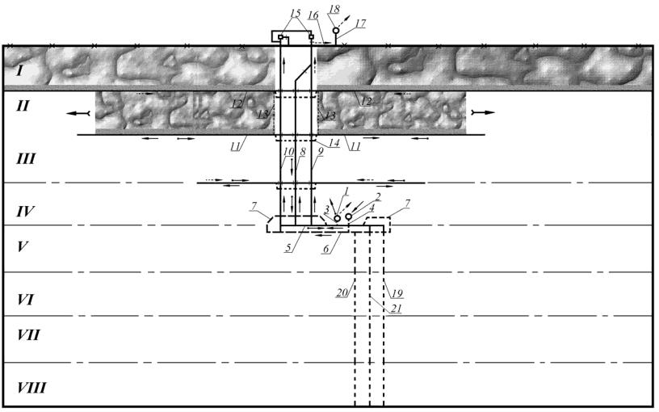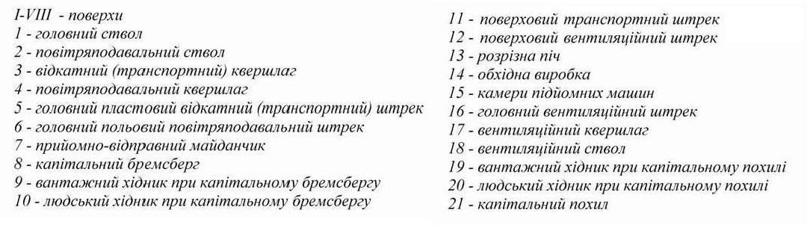

Рис. 4 – Поверховий спосіб підготовки

Для відробки бремсберґової частини шахтного поля проводять капітальний бремсберґ з ходками. Від них проводять поверхові штреки, а потім від них розрізні печі, у яких монтується очисне обладнання. Відробку поверхів ведуть послідовно. Після відробки запасів першого

поверху очисні роботи ведуть у другому поверсі, для чого проводять нові поверхові штреки.

При доробці запасів бремсберґового поля приступають до підготовки похилого поля. Для цього на похилу довжину поверху проводять капітальний похил з ходками. Роботи в поверхах проводять по аналогії з такими у бремсберґовій частині. Різниця складається у тому, що у кожному поверсі споруджується водовідливний комплекс (насосна камера з водозбірниками, електропідстанція).

По лінії падіння поверхи можуть відроблятися з гори до низу, з низу до гори, комбіновано. На шахтах ІІІ категорії по метану й вище відробка поверхів дозволяється тільки у низхідному порядку (з гори до низу).

По лінії простягання поверхи можуть відроблятися прямим ходом (від капітального бремсберґу або похила до кордонів шахтного поля), зворотнім ходом (від кордонів шахтного поля до капітального бремсберґу або похила) і комбіновано.

Транспортування вугілля відбувається наступним чином: для бремсберґової частини шахтного поля – лава-11-8-5-3-1; для похилої частини шахтного поля – лава-11-21-5-3-1.

Провітрювання відбувається наступним чином:

для бремсберґової частини шахтного поля – 2-4-10-11-лава-12-9- 16-17-18;

для похилої частини шахтного поля – 2-4-20-11-лава-19-5-3-1.

# Переваги:

* + Невеликий обсяг виробок, що підготовлюють, і як наслідок менші первісні капітальні витрати та більш швидкий ввід шахти у експлуатацію.
  + В робі знаходиться одна транспортна виробка (бремсберґ або похил).
  + Відсутній перепробіг транспорту вугілля по поверховим штрекам.

# Недоліки:

* + Невелике навантаження на пласт.
  + Велика довжина підтримання поверхових штреків, і як наслідок великі витрати на їх ремонт.
  + Ускладнення при використанні стовпової системі розробки.

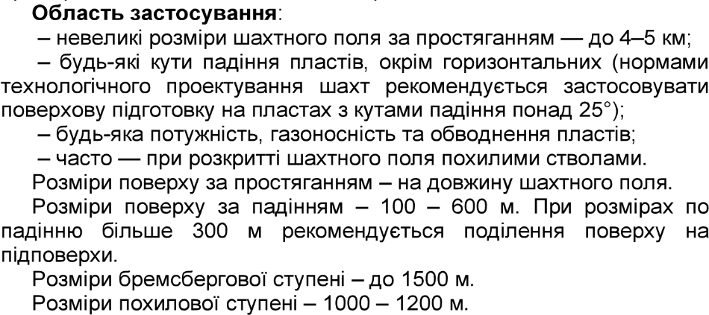

# Панельний спосіб підготовки

Суттєвість цього способу полягає у наступному: шахтне поле поділяється на частини – панелі, які обмежені по падінню (повстанню) кордонами виїмкової ступіні, а по простяганню – кордонами сусідніх панелей або з однієї сторони кордонами шахтного поля. Кожна з цих частин обслуговується окремою транспортною виробкою (панельним бремсберґом або похилом). Між собою панелі поєднуються магістральними штреками (транспортним і вентиляційним), останній може бути відсутнім, якщо провітрювання панелі здійснюється через шурфи. Кількість панелей у виїмковій ступіні може бути як парним, так і непарним (рис. 5).

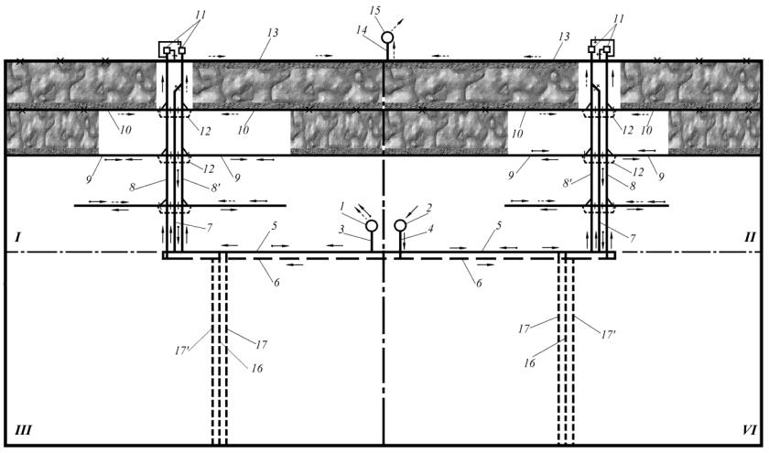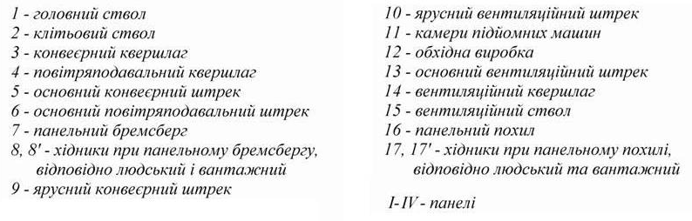

Рис. 5– Панельний спосіб підготовки

По лінії падіння кожна панель поділяється на яруси.

***Ярус***– частина панелі, витягнута по простяганню і обмежена її кордонами, а по падінню, повстанню – ярусними штреками транспортним і вентиляційним.

Порядок відробки панелей у шахтному полі по лінії простягання може бути прямим (від середини шахтного поля до його кордонів), зворотнім (від кордонів до середини). Правилами технічної експлуатації вугільних та сланцевих шахт рекомендовано відробку панелей у бремсберґовому полі вести прямим порядком, а в уклонному – зворотнім.

Транспорт вугілля відбувається наступним чином:

* для бремсберґової частини шахтного поля – лава-9-7-5-3-1;
* для похилої частини шахтного поля – лава-9-16-5-3-1. Провітрювання відбувається наступним чином:
* для бремсберґової частини шахтного поля – 2-4-6-8-9-лава-10-8'-13- 14-15;
* для похилої частини шахтного поля – 2-4-6-17-9-лава-10-17'-5-3-1.

# Переваги:

* + Більше навантаження на пласт.
  + Сприятливі умови для використання стовпових і комбінованих систем розробки.
  + Порівняльно невелика довжина крила панелі, що зменшує витрати на підтримання ярусних штреків.
  + Можливість застосування суцільної конвеєризації транспорту у межах усієї панелі.

# Недоліки:

* + Порівняльно більший обсяг проведення і підтримання виробок, що підготовлюють.
  + Більші первісні капітальні витрати і більший строк підготовки горизонту.
  + Збільшення обсягу транспортування вугілля за рахунок перепробігу по ярусним штрекам.

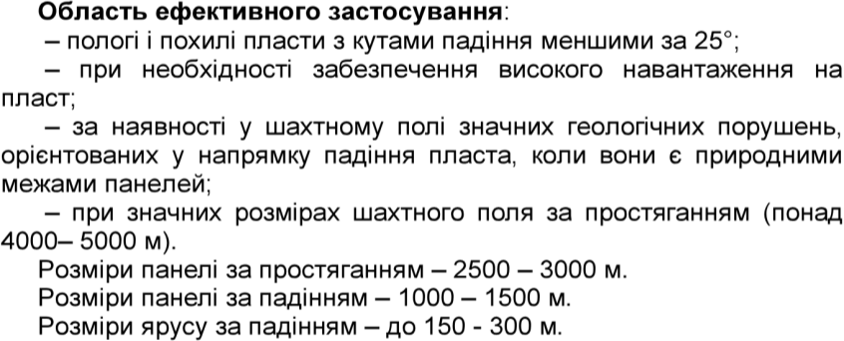

# Погоризонтний спосіб підготовки

Суттєвість способу полягає у наступному: шахтне поле по падінню поділяють головними штреками на виїмкові ступіні, а ті у свою чергу на виїмкові суги (рис. 6). Відробка смуг відбувається лавами по падінню (повстанню). У кожній смузі може бути одна або дві лави, і тільки у рідких випадках більше. ПТЕ вугільних і сланцевих шахт рекомендовано у бремсберґовій ступені смуги відроблять прямим порядком (від центра шахтного поля до його кордонів), а похилу - зворотнім (від кордонів шахтного поля до його центру). Але у деяких випадках для збільшення навантаження на пласт застосовують комбіновану відробку смуг.

Транспорт вугілля відбувається наступним чином:

* для бремсберґової частини шахтного поля – лава-8-6-3-1;
* для похилої частини шахтного поля – лава-8'-6-3-1. Провітрювання відбувається наступним чином:
* для бремсберґової частини шахтного поля – 2-4-5-7-лава-9-10-11-12;
* для уклонної частини шахтного поля – 2-4-5-8'-лава-9-6-3-1.

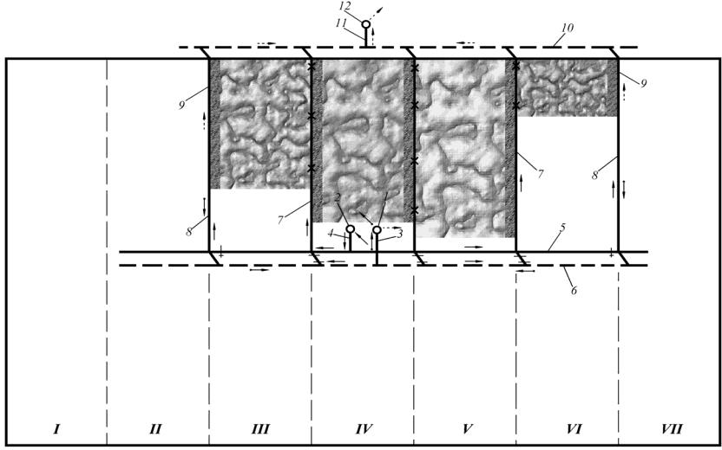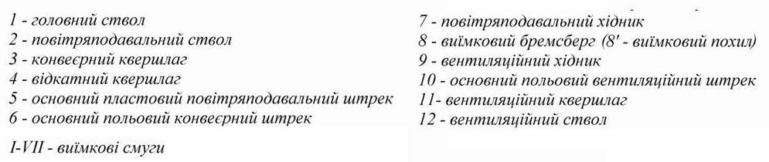

Рис. 6 – Погоризонтний спосіб підготовки

# Переваги:

* + Простота підготовки, схем транспорту і вентиляції.
  + Невеликий обсяг підготовчих виробок і невеликі капітальні витрати на їх проведення.
  + Більш коротший строк підготовки пластів.
  + Забезпечення постійної довжини лави.
  + Можливість використання конвеєрного транспорту.
  + Можливість відробки пластів з любими водопритоками при виїмці по повстанню.
  + При виїмці по падінню збільшується стійкість вибою від вивалів і знижується ймовірність раптових викидів вугілля і газу.

# Недоліки:

* + Обмеженість використання способу по куту падіння пласта.
  + Складніше проведення і експлуатація похилих виїмкових виробок.

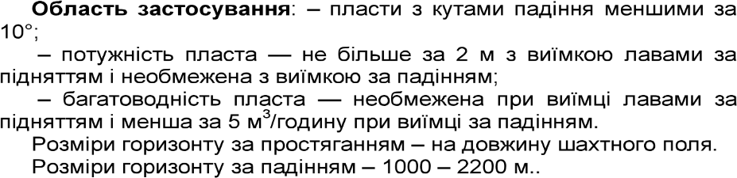

# Спосіб підготовки головними штреками

Суттєвість цього способу полягає у наступному: у шахтному полі проводять головні штреки, а від них виїмкові штреки. Але у різницю від погоризонтного способу головні штреки не ділять шахтне поле на виїмкові ступіні, оскільки залягання пласту горизонтальне, а звідси відпадає необхідність проведення головних штреків на кордонах шахтного поля (рис. 7).

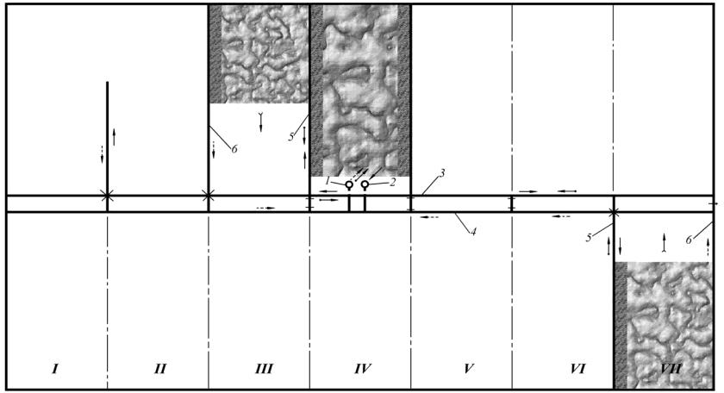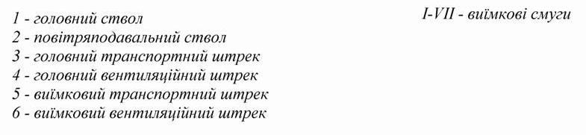

Рис. 7 – Спосіб підготовки головними штреками Порядок відробки виїмкових стовпів (смуг) у крилі шахтного

поля такий же як при погоризонтному.

Транспорт вугілля відбувається наступним чином – лава-5-3-1. Провітрювання відбувається наступним чином – 2-3-5-лава-6-4-1. **Переваги:**

* + - Простота.
    - Мінімальний обсяг виробок, що підготовлюють.
    - Невеликі первісні капітальні витрати.
    - Можливість використання електровозного транспорту у межах усього шахтного поля.

# Недоліки:

* + - * Обмеженість використання.

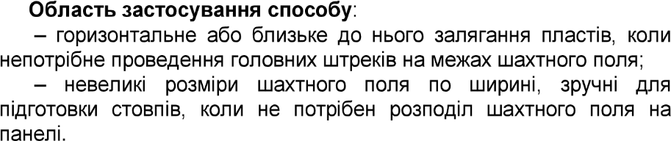

# Комбінований спосіб підготовки

Суттєвість цього способу полягає у наступному: шахтне поле поділяється на частини (блоки), підготовку кожної частини (блока) проводять окремо, і у різних частинах вона може бути різною, кожна з отриманих частин провітрюється окремо, транспорт корисної копалини відбувається з різних частин по магістральному штреку на один головний ствол, який проводиться як звичай у центрі шахтного поля.

Відробка частин (блоків) може проводитись як послідовно (один за одним), так і одночасно. Останнє дозволяє будувати шахти з великою виробничою потужністю.

Цей спосіб використовується при великих розмірах шахтного поля (більш 5000м) і високій газоносності пласта.

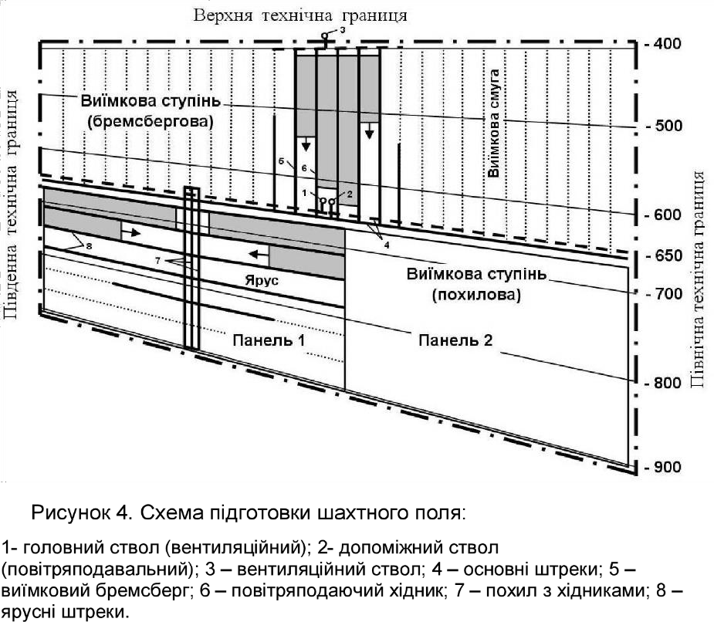

(похила)

8-

Таблиця. Вихідні дані до виконання практичної роботи №4

|  |  |  |  |  |  |  |  |  |  |  |  |  |  |  |  |  |  |  |  |  |
| --- | --- | --- | --- | --- | --- | --- | --- | --- | --- | --- | --- | --- | --- | --- | --- | --- | --- | --- | --- | --- |
| Найменування  показника | Варіант | | | | | | | | | | | | | | | | | | | |
| 1 | 2 | 3 | 4 | 5 | 6 | 7 | 8 | 9 | 10 | 11 | 12 | 13 | 14 | 15 | 16 | 17 | 18 | 19 | 20 |
| Розмір шахтного поля по:  простяганню S, м падінню Н, м | 6000  2400 | 7400  3000 | 7000  2000 | 6500  2400 | 6200  2000 | 5800  2200 | 4600  1200 | 5500  2800 | 4200  1200 | 5200  2400 | 4500  2000 | 5000  1600 | 8000  2200 | 7600  2600 | 7800  2600 | 4200  2400 | 5200  2200 | 4800  1100 | 5600  2300 | 6000  3000 |
| Потужність наносів  hн, м | 50 | 80 | 20 | 100 | 70 | 25 | 150 | 10 | 20 | 70 | 35 | 120 | 90 | 60 | 75 | 100 | 10 | 30 | 65 | 20 |
| Потужність вугільних шарів, м: m1 m2  m3 m4 | 0,4  1,0  0,3  0,7 | 1,05  0,92  0,43  0,87 | 1,17  1,2  1,45  0,87 | 0,7  0,92  0,3  1,0 | 1,8  0,35  1,4  1,0 | 0,93  0,54  1,02  0,87 | 0,35  0,97  0,82  1,05 | 0,79  0,94  0,98  1,3 | 0,4  1,0  0,3  0,7 | 1,05  0,92  0,43  0,87 | 1,17  1,2  1,45  0,87 | 0,7  0,92  0,3  1,0 | 1,8  0,35  1,4  1,0 | 0,93  0,54  1,02  0,87 | 0,35  0,97  0,82  1,05 | 0,79  0,94  0,98  1,3 | 0,4  1,0  0,3  0,7 | 1,05  0,92  0,43  0,87 | 1,17  1,2  1,45  0,87 | 0,7  0,92  0,3  1,0 |
| відстань між  пластами, м: m1-m2  m2 - m3 m3 - m4 | 80  30  20 | 10  20  15 | 80  30  40 | 40  15  10 | 100  20  15 | 10  15  15 | 25  20  15 | 15  25  45 | 10  20  30 | 40  15  10 | 15  20  35 | 20  10  15 | 10  30  45 | 40  20  10 | 20  15  25 | 30  45  10 | 100  40  35 | 40  10  15 | 50  40  20 | 40  70  10 |
| Кут падіння шарів α,  градус | 17 | 8 | 37 | 5 | 15 | 25 | 45 | 7 | 14 | 9 | 22 | 60 | 19 | 4 | 5 | 13 | 34 | 8 | 15 | 17 |

Продовження таблиці.

|  |  |  |  |  |  |  |  |  |  |  |  |  |  |  |  |  |  |  |  |  |
| --- | --- | --- | --- | --- | --- | --- | --- | --- | --- | --- | --- | --- | --- | --- | --- | --- | --- | --- | --- | --- |
| Найменування показника | Варіант | | | | | | | | | | | | | | | | | | | |
| 21 | 22 | 23 | 24 | 25 | 26 | 27 | 28 | 29 | 30 | 31 | 32 | 33 | 34 | 35 | 36 | 37 | 38 | 39 | 40 |
| Розмір шахтного поля по:  простяганню S, м  падінню Н, м | 6000  2400 | 7400  3000 | 7000  2000 | 6500  2400 | 6200  2000 | 5800  2200 | 4600  1200 | 5500  2800 | 4200  1200 | 5200  2400 | 4500  2000 | 5000  1600 | 8000  2200 | 7600  2600 | 7800  2600 | 4200  2400 | 5200  2200 | 4800  1100 | 5600  2300 | 6000  3000 |
| Потужність наносів  hн, м | 25 | 150 | 10 | 20 | 70 | 35 | 120 | 90 | 20 | 70 | 35 | 120 | 90 | 60 | 75 | 100 | 10 | 30 | 65 | 20 |
| Потужність вугільних шарів, м: m1 m2  m3 m4 | 0,4  1,0  0,3  0,7 | 1,05  0,92  0,43  0,87 | 1,17  1,2  1,45  0,87 | 0,7  0,92  0,3  1,0 | 1,8  0,35  1,4  1,0 | 0,93  0,54  1,02  0,87 | 0,35  0,97  0,82  1,05 | 0,79  0,94  0,98  1,3 | 0,4  1,0  0,3  0,7 | 1,05  0,92  0,43  0,87 | 1,17  1,2  1,45  0,87 | 0,7  0,92  0,3  1,0 | 1,8  0,35  1,4  1,0 | 0,93  0,54  1,02  0,87 | 0,35  0,97  0,82  1,05 | 0,79  0,94  0,98  1,3 | 0,4  1,0  0,3  0,7 | 1,05  0,92  0,43  0,87 | 1,17  1,2  1,45  0,87 | 0,7  0,92  0,3  1,0 |
| відстань між пластами, м: m1-m2  m2 - m3 m3 - m4 | 10  15  15 | 25  20  15 | 15  25  45 | 10  20  30 | 40  15  10 | 15  20  35 | 20  10  15 | 10  15  15 | 80  30  20 | 10  20  15 | 80  30  40 | 40  15  10 | 100  20  15 | 10  15  15 | 25  20  15 | 15  25  45 | 10  20  30 | 40  15  10 | 15  20  35 | 20  10  15 |
| Кут падіння шарів α,  градус | 9 | 22 | 60 | 19 | 4 | 5 | 13 | 34 | 8 | 15 | 17 | 17 | 8 | 37 | 5 | 15 | 25 | 45 | 7 | 14 |

# Питання для самоконтролю.

1. Дайте визначення поняття "спосіб підготовки шахтного поля" і перелічить їх.
2. Вкажіть області переважного застосування способів підготовки шахтного поля в залежності від кута падіння пластів.
3. Викладіть сутність способів підготовки шахтного поля: етажного, панельного, погоризонтного, головними штреками. Зобразити графічно.
4. В якій послідовності здійснюється відробка етажів у шахтному полі по лінії падіння пласта і етажу по лінії простягання.
5. Дайте порівняльну оцінку способам підготовки шахтного поля.
6. Чому не застосовується панельна підготовка на крутому падінні?